  
Fecha : 05/03/2020, Hora : 04:25:53 | Se inició correctamente la página Mi Movistar con el token 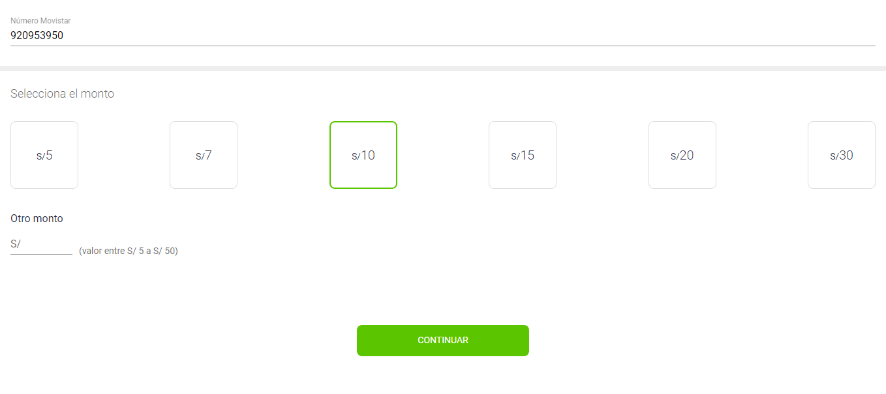  
Fecha : 05/03/2020, Hora : 04:25:55 | Se ingresó el telefono 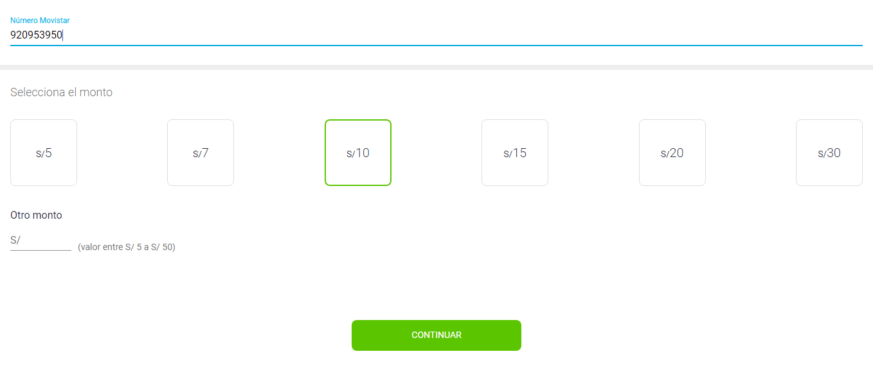  
Fecha : 05/03/2020, Hora : 04:25:55 | Se ingresó el monto en soles 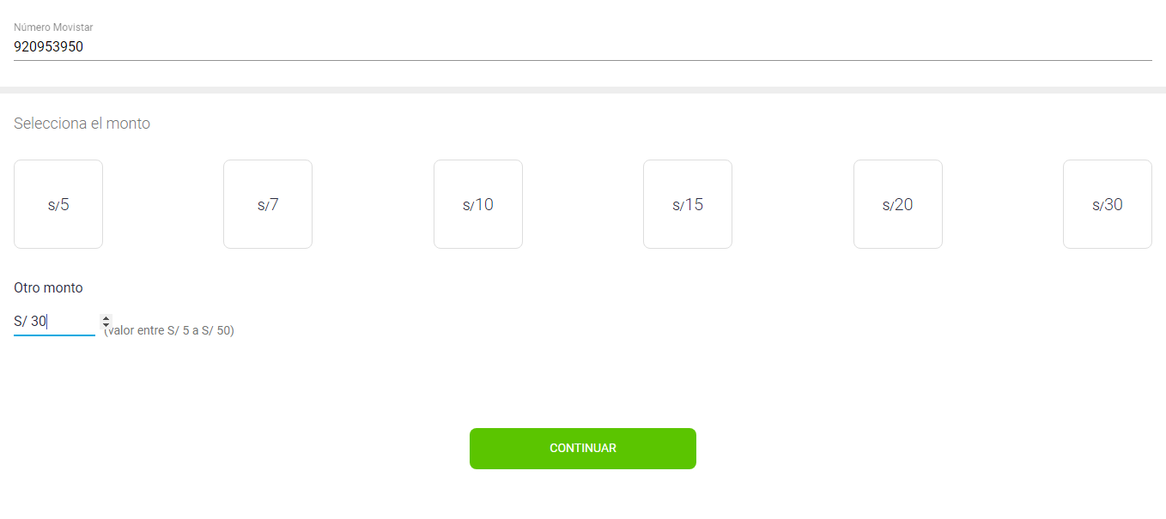  
Fecha : 05/03/2020, Hora : 04:25:56 | Se dió clic en el botón Continuar   
Fecha : 05/03/2020, Hora : 04:26:03 | Se ingresa el correo: abraham@gmail.com 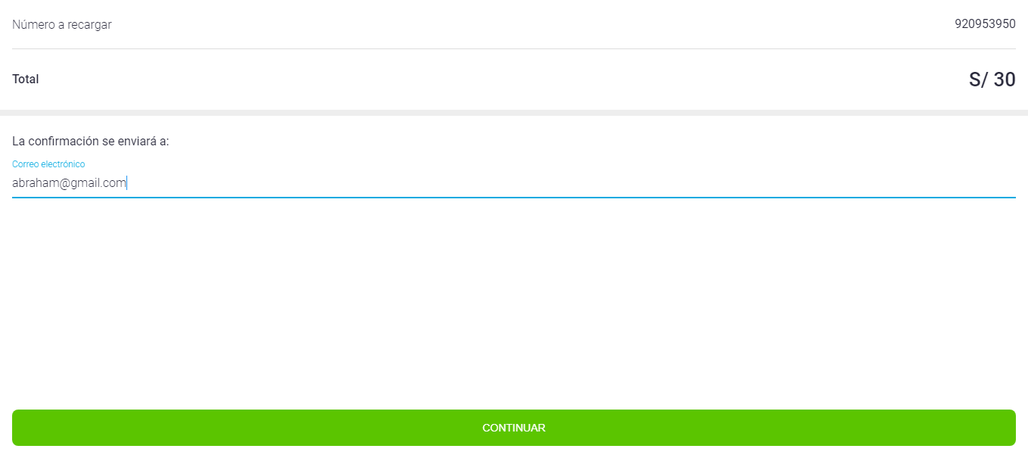  
Fecha : 05/03/2020, Hora : 04:26:05 | Se dió clic en el botón Continuar 2   
Fecha : 05/03/2020, Hora : 04:26:18 | Se ingresó la tarjeta de crédito : 4919148107859067 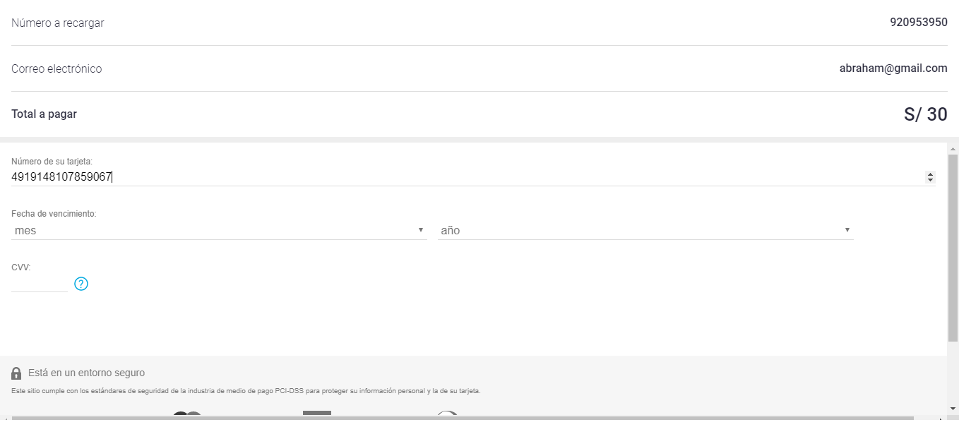  
Fecha : 05/03/2020, Hora : 04:26:21 | Se ingresó el mes : 03 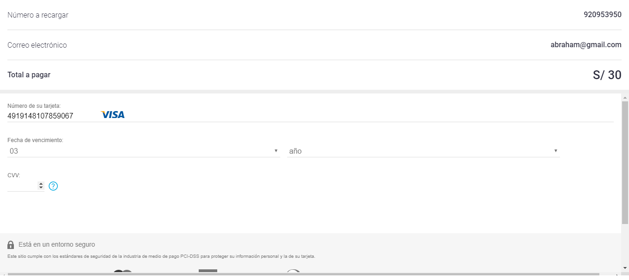  
Fecha : 05/03/2020, Hora : 04:26:24 | Se ingresó el año: 2020 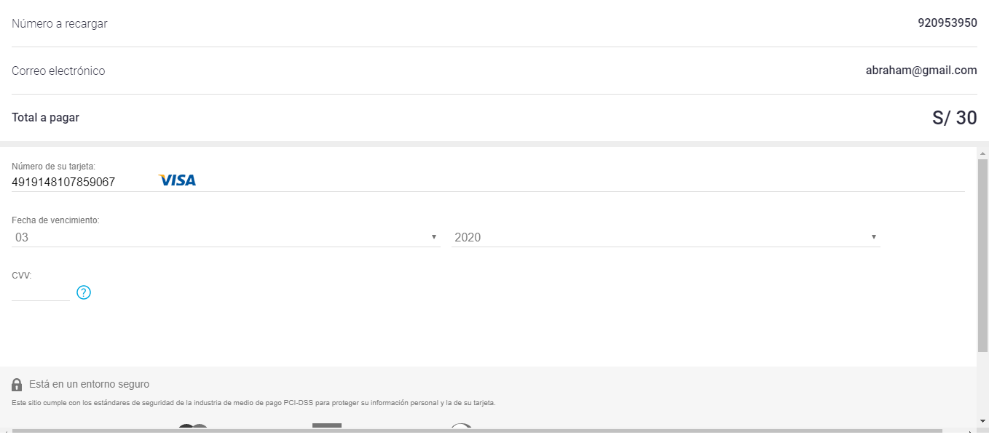  
Fecha : 05/03/2020, Hora : 04:26:27 | Se ingresó EL CÓDIGO CVV: 740 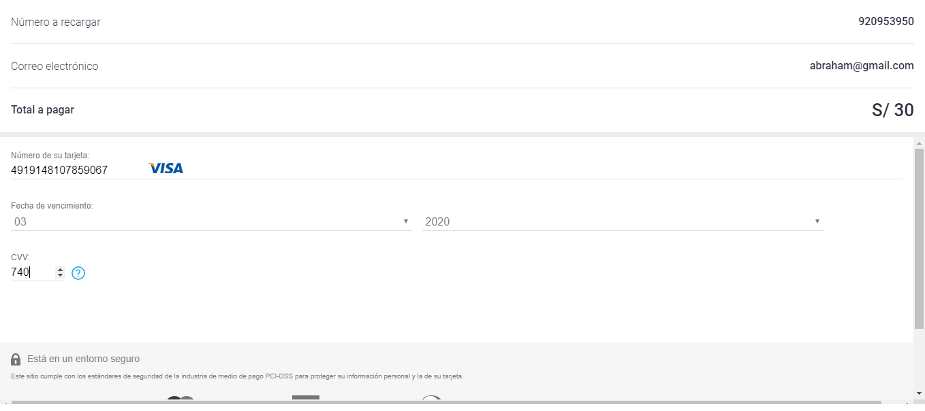  
Fecha : 05/03/2020, Hora : 04:26:40 | Se finalizó correctamente el flujo 